Жизнь после «Амкара». Или почему важно вернуть профессиональный клуб.

В 2019 году Пермский край реализовал государственную программу «Спортивное Прикамье», стратегической целью которой являлось создание условий для укрепления здоровья и приобщения граждан к спорту.
По итогам Годового отчета о ходе реализации и оценке эффективности государственной программы Пермского края «Спортивное Прикамье» за 2019 год Пермский край выполнил свои задачи и повысил конкурентоспособность среди других регионов, но все помнят, что в 2018 году после распада «Амкара» Пермь заняла 27 место по развитию игровых видов спорта.
Затишье перед бурей
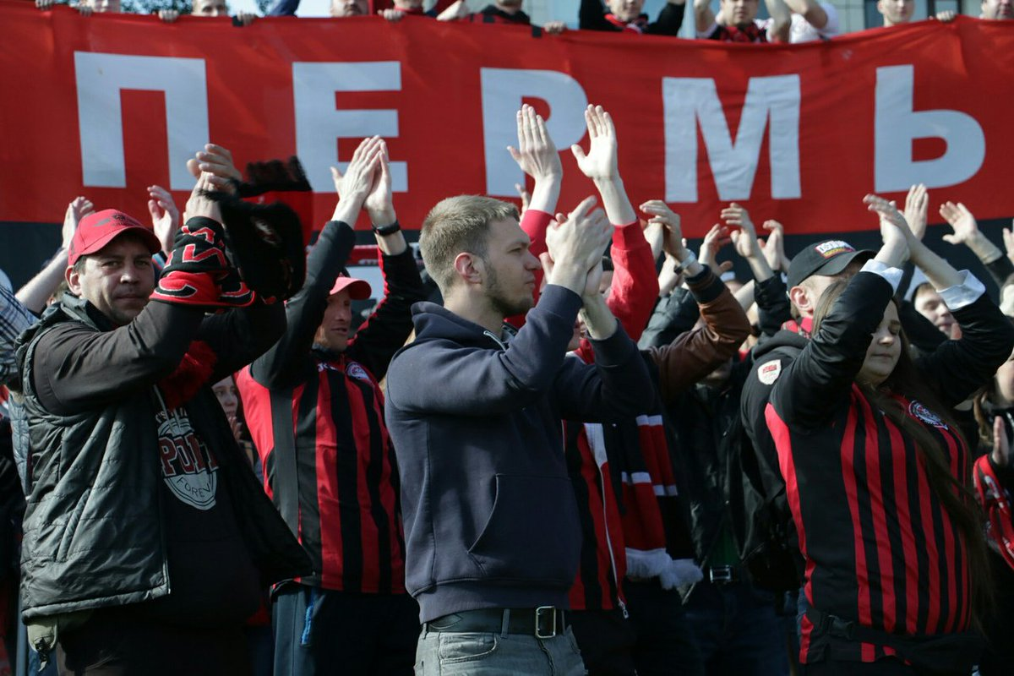
В сезоне 2014/2015 «Амкар» потерпел крупное поражение от «Арсенала», который на тот момент являлся дебютантом российского чемпионата, поэтому руководство клуба решило отправить в отставку Муслина и начало поиски нового тренера. Гаджи Гаджиев стал тогда глотком свежего воздуха - под его руководством хоть и присутствовали обидные поражения, но побед клуба хватало, чтобы отстоять свое право на участие в РФПЛ.
Ситуация в клубе ухудшилась после ухода ключевых игроков – Захари Сиракова, Александра Коломейцева и Мартина Якубко. «Амкар» и тогда не стал сдаваться и подписывал несколько новых игроков, они помогли клубу удержаться на плаву и сохранить все то же 11 место в таблице, но беда пришла, откуда не ждали. РФС решает отозвать лицензию у ФК «Амкар» на сезон 2018/2019 «в связи с недостаточными финансовыми гарантиями и наличием существенных просроченных задолженностей», следовательно, клуб не получил право играть в Премьер-лиге.
Спустя несколько дней президент «Амкара», Геннадий Шилов, сообщает о прекращении существования команды.
Важно иметь команду с мировым именем
В феврале 2020 года РБК совместно с агенством «Sport Connect» проводят свое независимое исследование по «футбольности» субъектов, где Пермский край занял 28 место. По результатам рейтинга, в крае не хватает профессиональных академий футбола, но есть плюс в том, что имеются детские футбольные центры.
Тот факт, что в Перми уже 2 года нет команды, представляющей край на российской арене, тоже спровоцировал такой низкий показатель. Нет команды – нет конкурентоспособности. А конкурентоспособность в таком масштабном виде спорта действительно важна для развития той же инфраструктуры и сплочения пермяков посредством общего командного духа.
Уход из жизни пермской команды повлиял и на тот факт, что меньшее количество спортсменов остаются на своей малой родине. Большинство из футболистов, имеющих хороший потенциал, переезжают в регионы, где футбол развит в разы лучше. Лидирующие позиции занимают Москва – ЦСКА, «Спартак», - и Татарстан – «Рубин».
Команда с именем очень важна для развития не только футбола, но и в целом Пермского края. Ни для кого не секрет, что футбольная сфера – одна из самых прибыльных, - поэтому она положительно влияет на экономику региона. Пермь может стать достопримечательностью России, как многие маленькие города Европы, которые прославились только успехами футбольных команд, зарабатывая хороший доход на фанатах и туристах. Хорошая экономика региона содействует развитию спорта, это способствует притоку большего числа профессиональных спортсменов, они приносят славу своими достижениями, а это снова положительно влияет на экономику благодаря наплыву туристов. И так по кругу.
Вывод – не только спорт, но и экономика
Таким образом, «Амкар» являлся достоянием и гордостью пермяков. Пусть этот клуб не занимал лидирующие позиции в РФПЛ, но им все равно есть за что гордиться. Клуб представлял Пермский край в Лиге Европы, а также становился финалистом Кубка России. Но самое важное сейчас для пермяков – снова гордиться своим родным клубом и радоваться даже маленьким успехам и победам.

Автор статьи – Юлия Ситдикова

